**Муниципальное дошкольное образовательное учреждение**

**«Детский сад № 28 п. Ишня»**

**Конкурс «Мы в этой войне победили»**

**Конспект ООД на тему:**

**«Как начиналась война?»**

**( старший дошкольный возраст)**

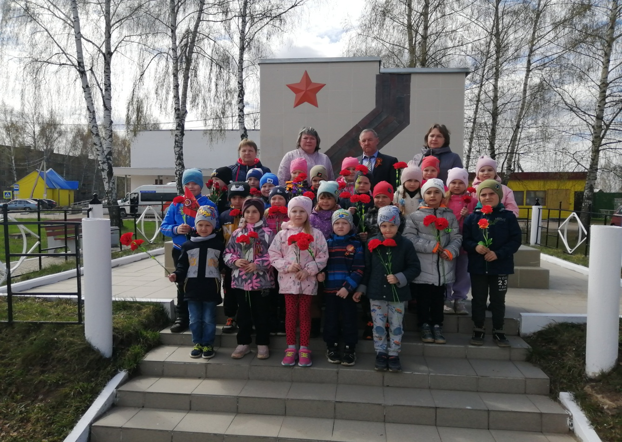

**Составила воспитатель**

**1 категории:**

**Шухова Татьяна**

**Александровна**

**2022г.**

**«Как начиналась война?»**

**Цель:** формирование патриотических чувств на основе обогащения знаний о Великой Отечественной войне.

**Задачи:**

1. Вызвать интерес к историческим событиям нашей страны.

2. Активизировать диалогическую и монологическую форму речи.

3. Воспитывать чувство гордости за свою Родину и свой народ.

4. Воспитывать уважение к защитникам Отечества, памяти павших бойцов, ветеранам ВОВ.

5. Развивать умение детей поддерживать беседу.

**Материалы и оборудование:** подборка серии тематических картин о ВОВ, музыкальный проигрыватель, подборка песен военных лет.

**Предварительная работа:** чтение тематических рассказов, заучивание стихов, пословиц о ВОВ.

**Ход беседы:**

**Воспитатель:**У каждой страны, у каждого народа бывают такие моменты в истории, такие времена, когда наступают тяжелые испытания. Чтобы их достойно пройти, нужно много усилий всех людей и большая вера в то, что любимая Родина, Родина-мать, все преодолеет. Такое тяжелое испытание выпало и на долю нашего народа, когда началась великая война.

Великая Отечественная Война - самая крупная война в истории человечества. Слово «великий» означает, очень большой, громадный, огромный. В самом деле, война захватила огромную часть территории нашей страны, в ней участвовали десятки миллионов людей, она длилась долгих четыре года, а победа в ней потребовала от нашего народа громадного напряжения всех физических и духовных сил.

**Воспитатель:** Ребята, как вы думаете, почему война называется отечественной? (ответы детей)

**Воспитатель:** Отечественной войной она называется потому, что эта война — справедливая, направленная на защиту своего Отечества. На борьбу с врагом поднялась вся наша огромная страна! Мужчины и женщины, пожилые люди, даже дети ковали победу в тылу и на передовой.

**Воспитатель**: Ребята, а вы знаете, с кем воевал наш народ? (ответы детей)

- Правильно с немцами, а ещё их называют фашистами. Нападение Германии на Советский Союз было неожиданным. В эти июньские дни десятиклассники заканчивали школу, в школах проходили выпускные балы. Юноши и девушки в светлых нарядных одеждах танцевали, пели, встречали рассвет. Они строили планы на будущее, мечтали о счастье и любви. Но война жестоко разрушила эти планы!

Звучит песня «Вставай, страна огромная!»

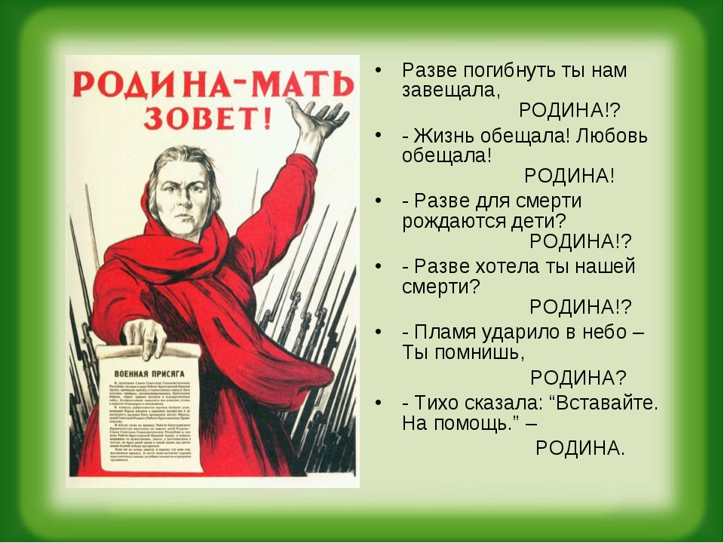

22 июня в 12 часов дня министр иностранных дел В.М. Молотов выступил по радио и сообщил о нападении на нашу страну фашисткой Германии. Молодые люди снимали школьную форму, надевали шинели и прямо со школьной скамьи шли на войну, становились бойцами Красной Армии.

**Воспитатель:** Ребята, а как вы думаете, как называли бойцов, служивших в Красной Армии? (ответы детей)

Бойцов, служивших в Красной Армии, называли красноармейцами.

Каждый день эшелоны увозили бойцов на фронт. Все народы Советского Союза поднялись на борьбу с врагом!

Но в 1941 г. народ всеми силами хотел помочь своей стране, попавшей в беду! И молодые, и пожилые люди рвались на фронт и записывались в Красную Армию. Только впервые дни войны записалось около миллиона человек! У призывных пунктов собирались очереди — люди стремились защищать свое Отечество!

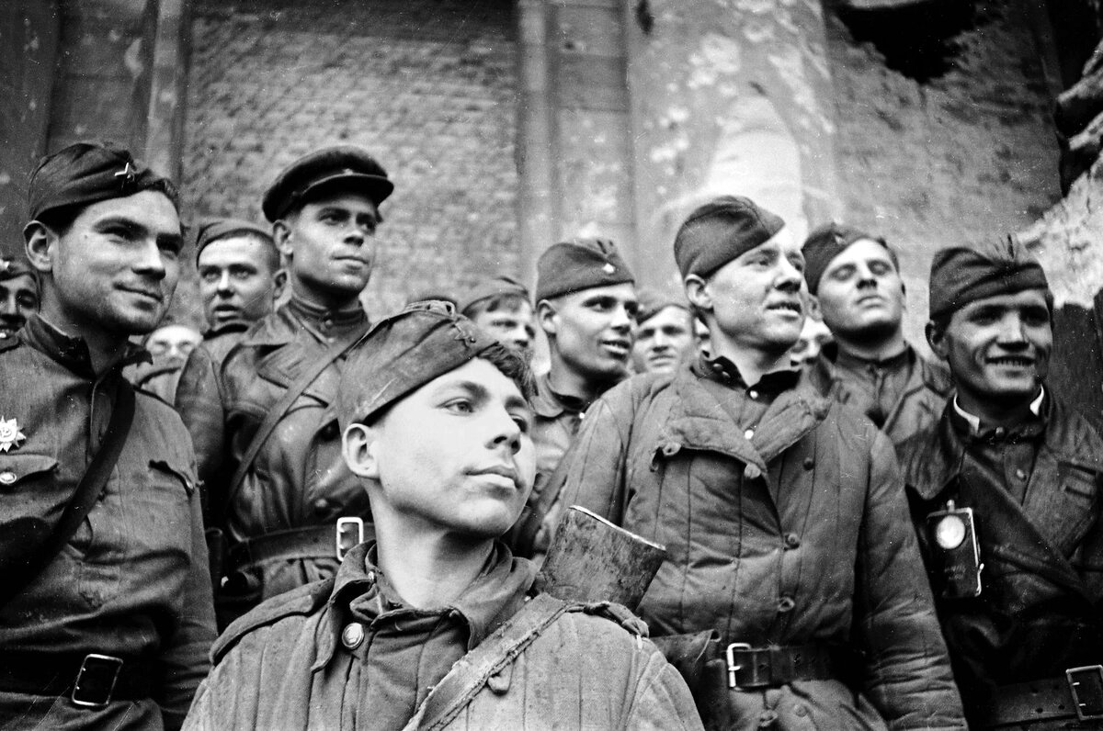

По масштабам человеческих жертв и разрушений эта война превзошла все войны, которые были на нашей планете. Было уничтожено огромное количество людей.

**Воспитатель:** Ребята, как вы думаете, сколько погибло человек в этой страшной войне? (ответы детей)

На фронтах в боевых операциях было убито свыше 20 млн солдат.

**Воспитатель:** Ребята, а как выдумаете, нашу Родину могли защищать женщины? (ответы детей)

**Воспитатель:** Нашу Родину защищали не только мужчины-солдаты, но и женщины. Женщины-воины с честью выполнили свой долг во всех родах войск.

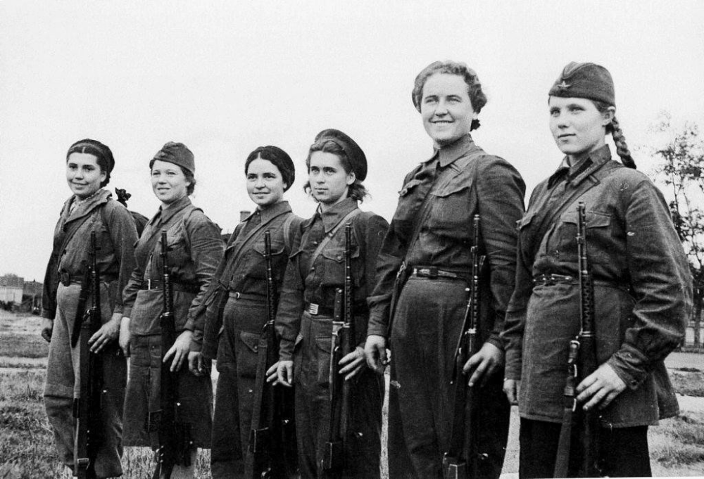

За время Войны они стали летчицами, танкистами, зенитчицами, пулеметчицами, разведчицами, снайперами, связистками, медсестрами.

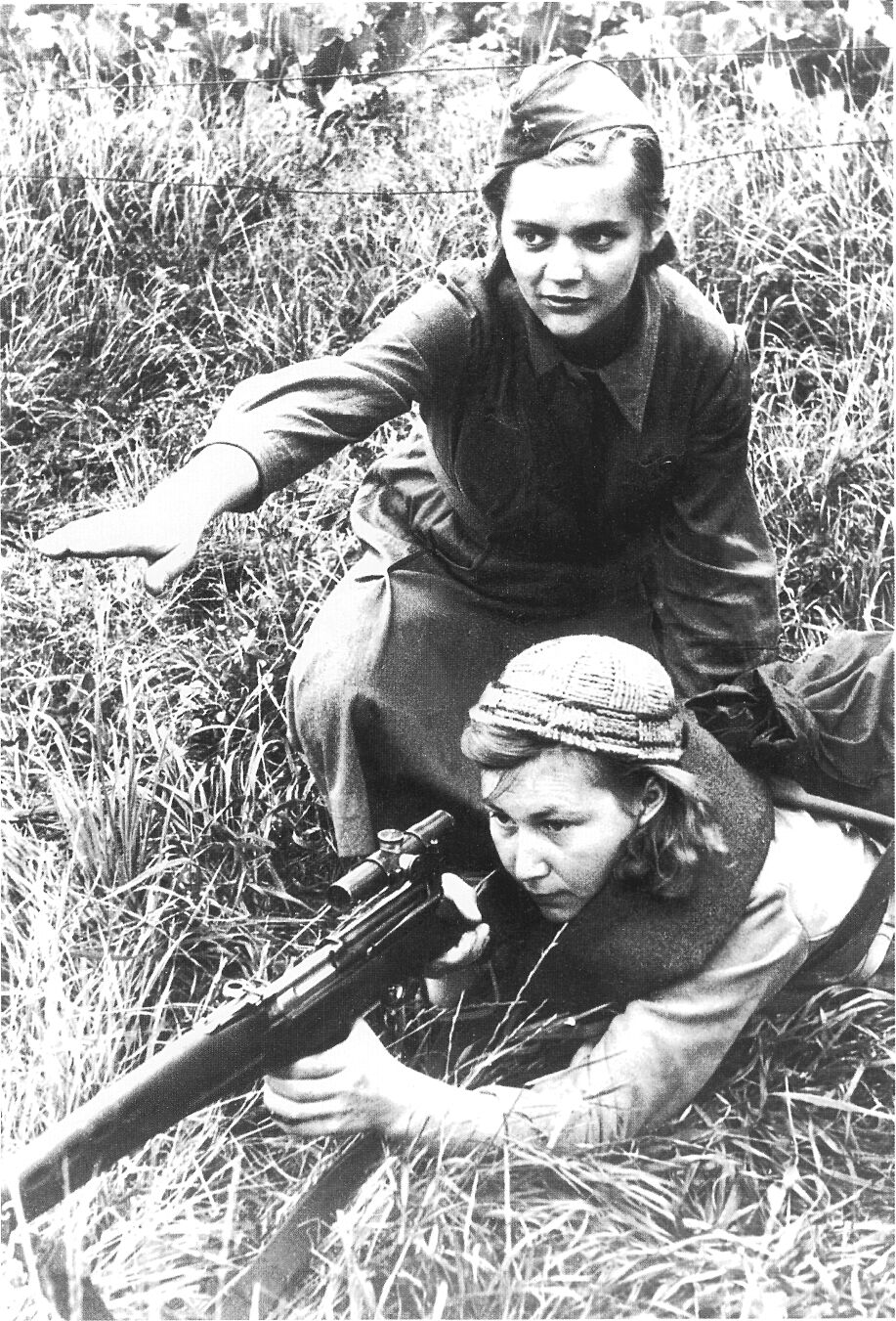

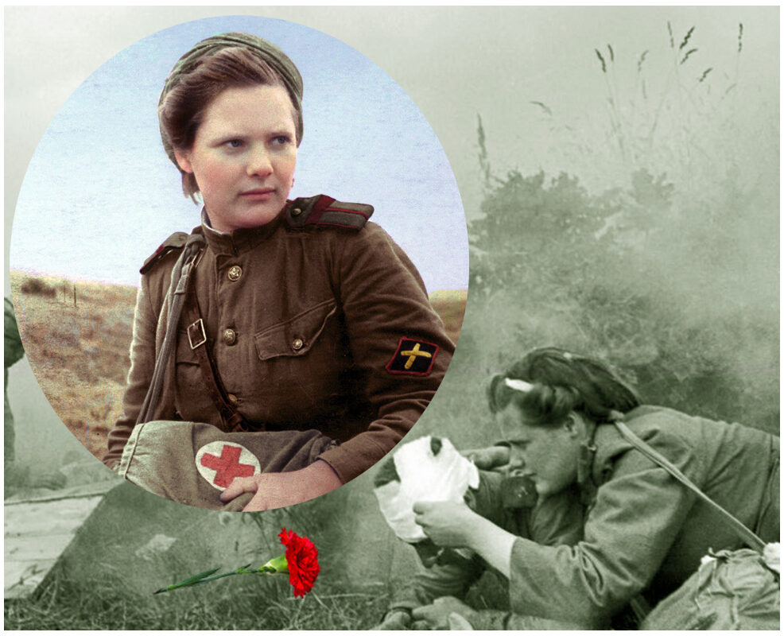

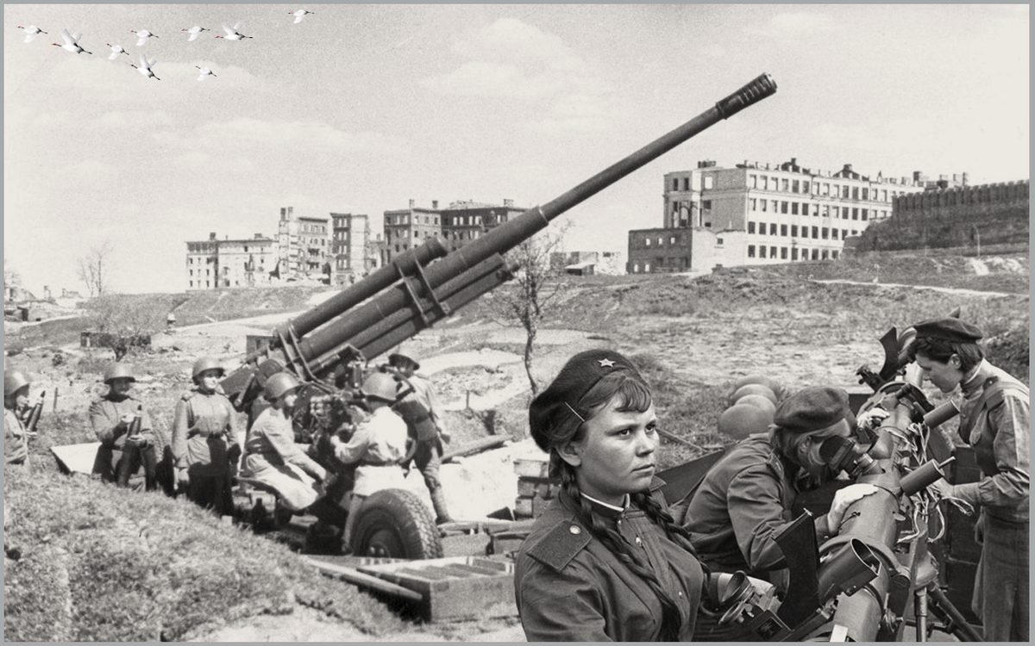

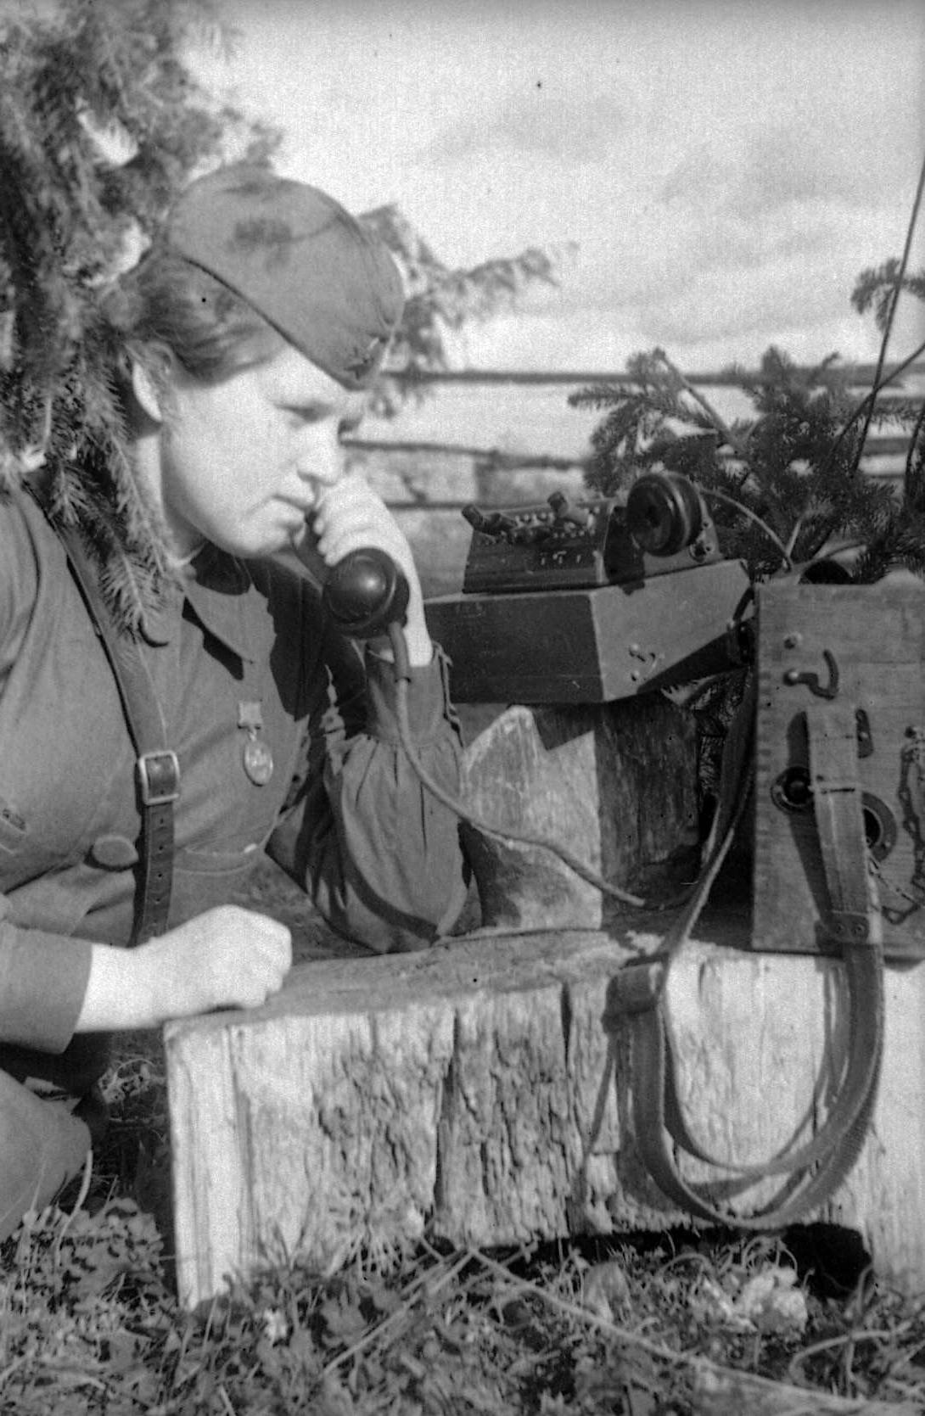

Хоть и не женское это дело воевать, но они храбро сражались с врагом. Очень много женщин стали героями нашей страны. Они были награждены орденами и медалями.

**Воспитатель:** Ребята, как вы думаете, чем занимались люди,которые не пошли на войну?(ответы детей)

**Воспитатель:** Пока велась война с врагом на поле боя, остальные люди: женщины, старики и дети трудились на заводах и полях. Они изготавливали оружие и все необходимые вещи, а также выращивали и заготавливали продукты питания. Все жители нашей страны старались помочь армии. Каждый делал все, что мог для Победы.

Дети трудились наравне со взрослыми, старались помочь взрослым.

**Воспитатель:** Ребята, когда мы празднуем День Победы нашего народа в Великой Отечественной войне? (ответы детей)

9 мая 1945 года для России навечно стало великой датой - ДЕНЬ ПОБЕДЫ над Фашисткой Германией.

Каждый год 9 мая люди торжественно празднуют победу. В нашей стране 9 Мая – государственный праздник, посвященный Дню Победы в Великой Отечественной войне. В этот день люди не работают, а поздравляют ветеранов войны и празднуют. 9 мая 1945 года для нас навечно стал великой датой. Сколько людей погибло ради победы над фашизмом! И мы их никогда не забудем!

**Воспитатель:** Ребята, что бы люди не забывали о своих героях, по всей стране им возводят памятники.

**Воспитатель:** Как вы думаете, что это за памятник? Как он называется?

**Дети:** Могила неизвестного солдата.

**Воситатель:** Чтобы сохранить народную память о них, во многих городах, особенно где велись ожесточенные бои, есть могилы неизвестного солдата, мемориалы и памятники.

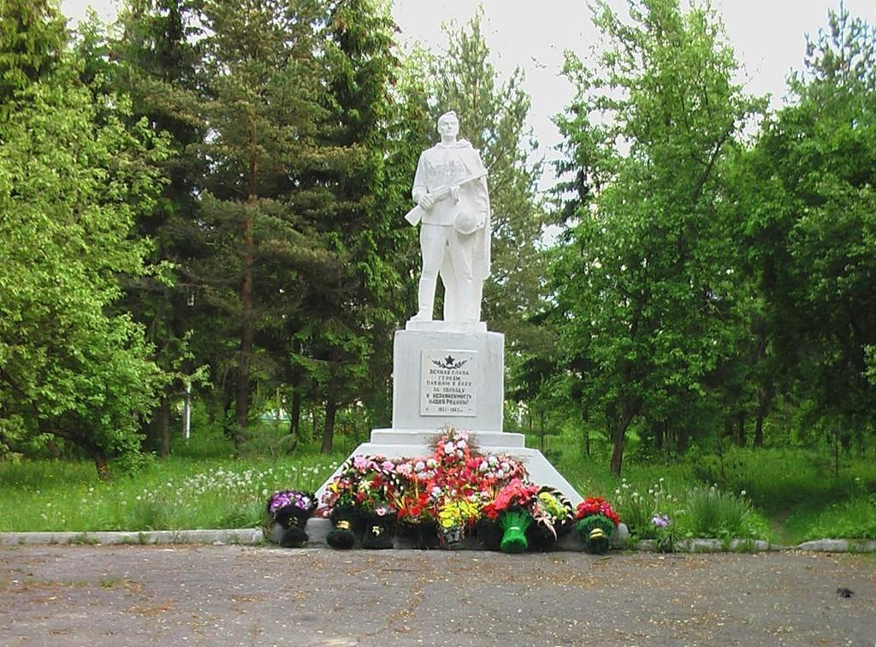

Возле них горит Вечный огонь, к ним возлагают цветы те, чью мирную жизнь они отстояли в боях. Никто не забыт, ничто не забыто!

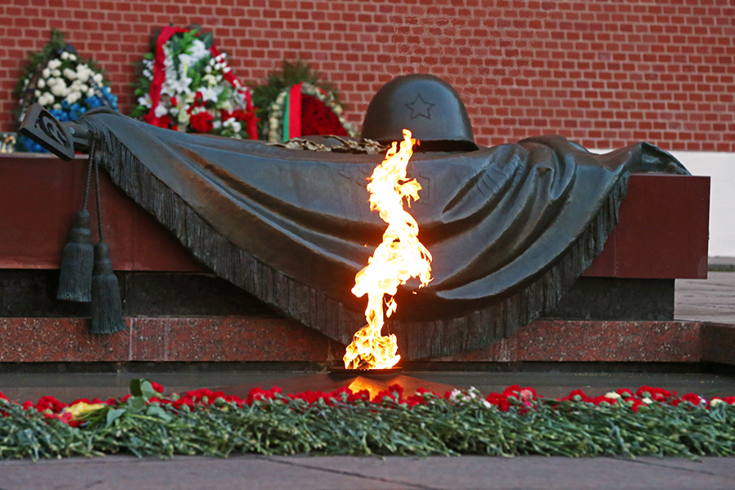

Праздник 9 Мая стал священным для каждого из нас. Мы все должны помнить о прошлом и благодарить старшее поколение за Великую Победу.

Героям Победы - спасибо!

Спасибо героям,

Спасибо солдатам,

Что мир подарили,

Тогда - в сорок пятом!

Вы кровью и потом

Добыли Победу.

Вы молоды были,

Сейчас - уже деды.

Мы эту победу -  Вовек не забудем!

Пусть мирное солнце

Сияет всем людям!

Пусть счастье и радость

Живут на планете!

Ведь мир очень нужен –

И взрослым, и детям! (Ольга Маслова)

**Воспитатель:** День Победы – это праздник со слезами на глазах, это слезы радости и большого горя.

А теперь давайте послушаем песню «День Победы» (сл. В. Харитонова, муз. Д. Тухманова)

**Воспитатель:** Ребята, как вы думаете, что мы должны сделать, если встретим ветерана?

**Дети:** Поздравить с праздником, поблагодарить за мирную жизнь, вручить цветы и т.д.

**Воспитатель:** Правильно ребята! Молодцы.

**Воспитатель:** Ребята, мы не должны забывать, что победа далась очень нелегко нашим дедушкам и бабушкам. Очень много людей погибло. Ваши деды и прадеды тоже участвовали в Великой Отечественной Войне. Расскажите, что они говорили вам о том страшном времени для всего народа. Я вам давала задание побеседовать с бабушками и дедушками, как они жили в годы Великой Отечественной войны. (Ответы детей.)

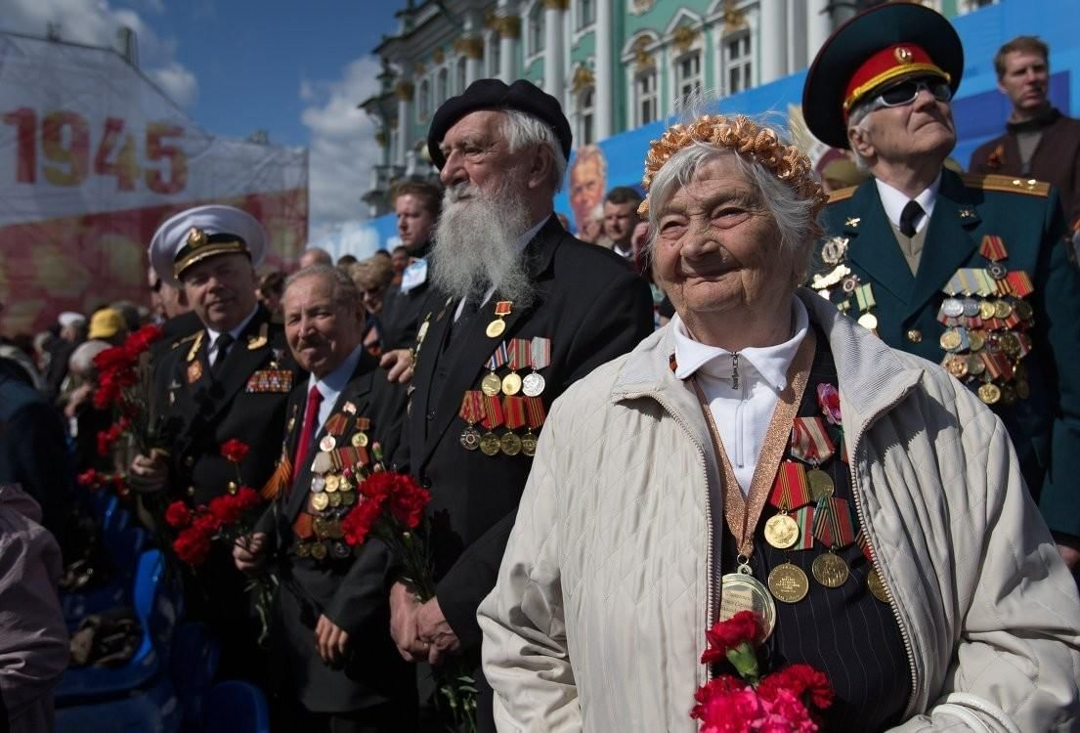

**Воспитатель:** Ребята, как называют людей, которые защищали нашу страну во время войны и которые живы сейчас? (ответы детей)

**Воспитатель:** Правильно, ветераны.

В День победы они надевают все свои военные награды, собираются вместе, чтобы вспомнить военные годы. Несколько лет назад появилась очень хорошая традиция. В День Победы люди прикалывают на одежды георгиевскую ленточку в знак памяти о боевых заслугах нашего народа. **Воспитатель:** Ребята, а какие цвета на Георгиевской ленточке? Что они означают? (ответы детей)

**Дети:** Черный цвет - дым, а оранжевый – огонь.

**Воспитатель:** Правильно! Чёрный цвет означает дым, а оранжевый – огонь.

**Воспитатель:** А вы, хотите таким образом выразить благодарность ветеранам? (ответы детей).

Давайте и мы с вами прикрепим себе на одежду георгиевскую ленту. И пусть эти маленькие ленточки радуют наших ветеранов, мы помним об их подвиге, мы гордимся ими! (Прикрепляем на одежду георгиевскую ленточку)

**Воспитатель:** А теперь давайте встанем и почтим минутой молчания всех героев, павших за мир и счастье на Земле. (Минута молчания).

**Воспитатель:** Если в вашей семье, в вашем доме живут ветераны, те, кто участвовал в боях с фашистами, не забудьте поздравить их с праздником Победы! Спасибо ветеранам скажем за жизнь, за детство и весну, за тишину, за милый дом, за мир, в котором мы живём.

